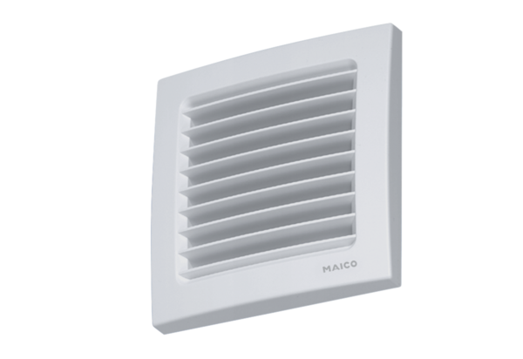Kratka wewnętrzna, regulowana AZE 100 POpakowanie jednostkowe: 1 sztukaAsortyment: K
Numer artykułu: 0059.0962Producent: MAICO

